Лабораторна робота №6
В - 10
Тема: Аудит доступності (a11y) реального веб-інтерфейсу

Мета роботи
Закріпити практичні навички:
● проведення аудиту доступності веб-сторінок;
● аналізу семантичної структури HTML;
● перевірки клавіатурної навігації;
● оцінювання контрастності та читабельності;
● використання інструментів автоматичного аудиту;
● формування технічних рекомендацій щодо покращення інтерфейсу;
● аналізу інтерфейсу з позиції кібербезпеки.

Хід роботи
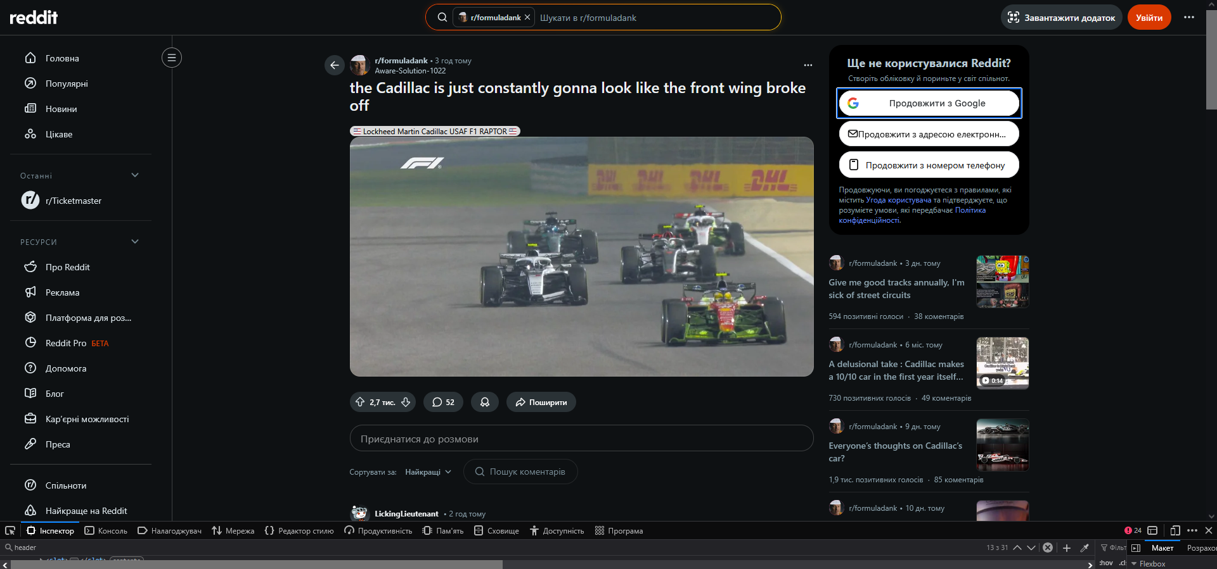
Рисунок 1.1 - Форум або блог (сторінка обговорення) (Reddit) (Тут)
Аналіз структури документа
Необхідно:
● перевірити наявність semantic-тегів (header, nav, main, section, footer);
Рисунок 1.2 – Наявність semantic-тегів (header, nav)
Рисунок 1.3 – Наявність semantic-тегу (main)
Рисунок 1.4 – Наявність semantic-тегів (section)
Footer відсутній
● перевірити ієрархію заголовків;
H1 – Основний блок (пост)
H2 – текст Переглянути допис
H3 – Правий блок з іншими дописами
● визначити наявність логічної структури сторінки;
У зв’язку з пунктами вище, логічна структура сторінки наявна.
Перевірка доступності
Провести перевірку:
● наявності alt у зображень;
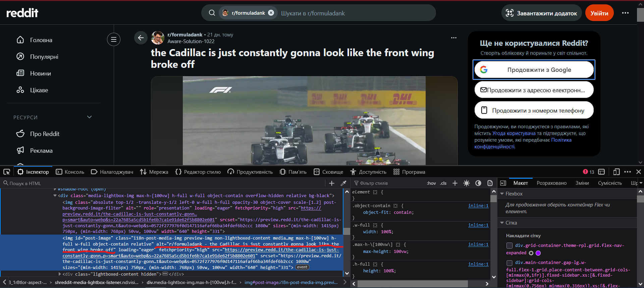
Рисунок 2.1 - Alt у зображені.
● наявності label у форм;
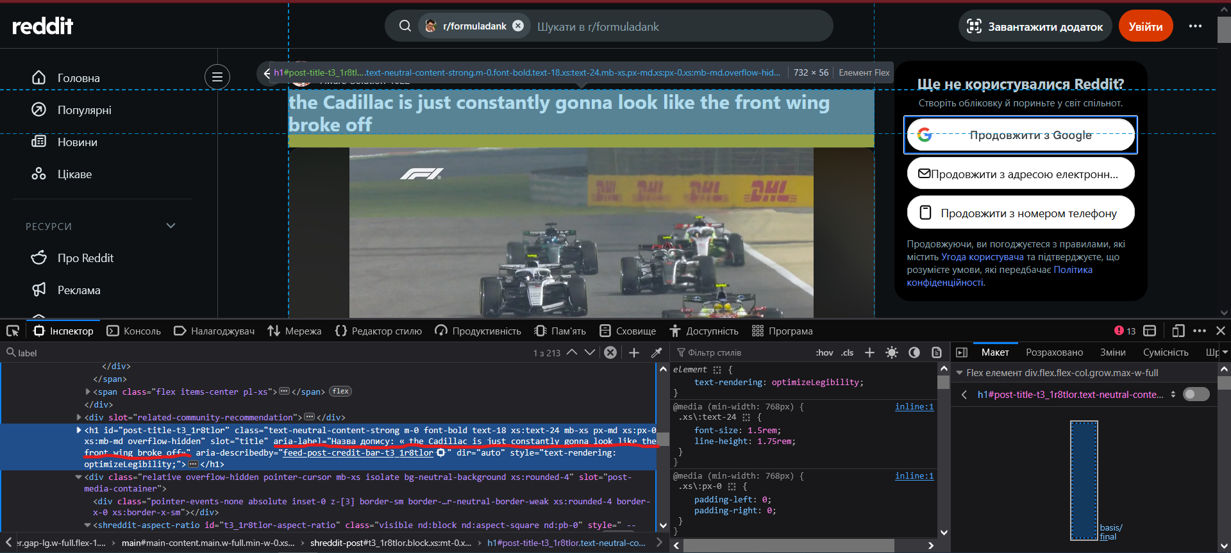
Рисунок 2.2 – наявність label у форм.
● можливості повної навігації через клавіатуру;
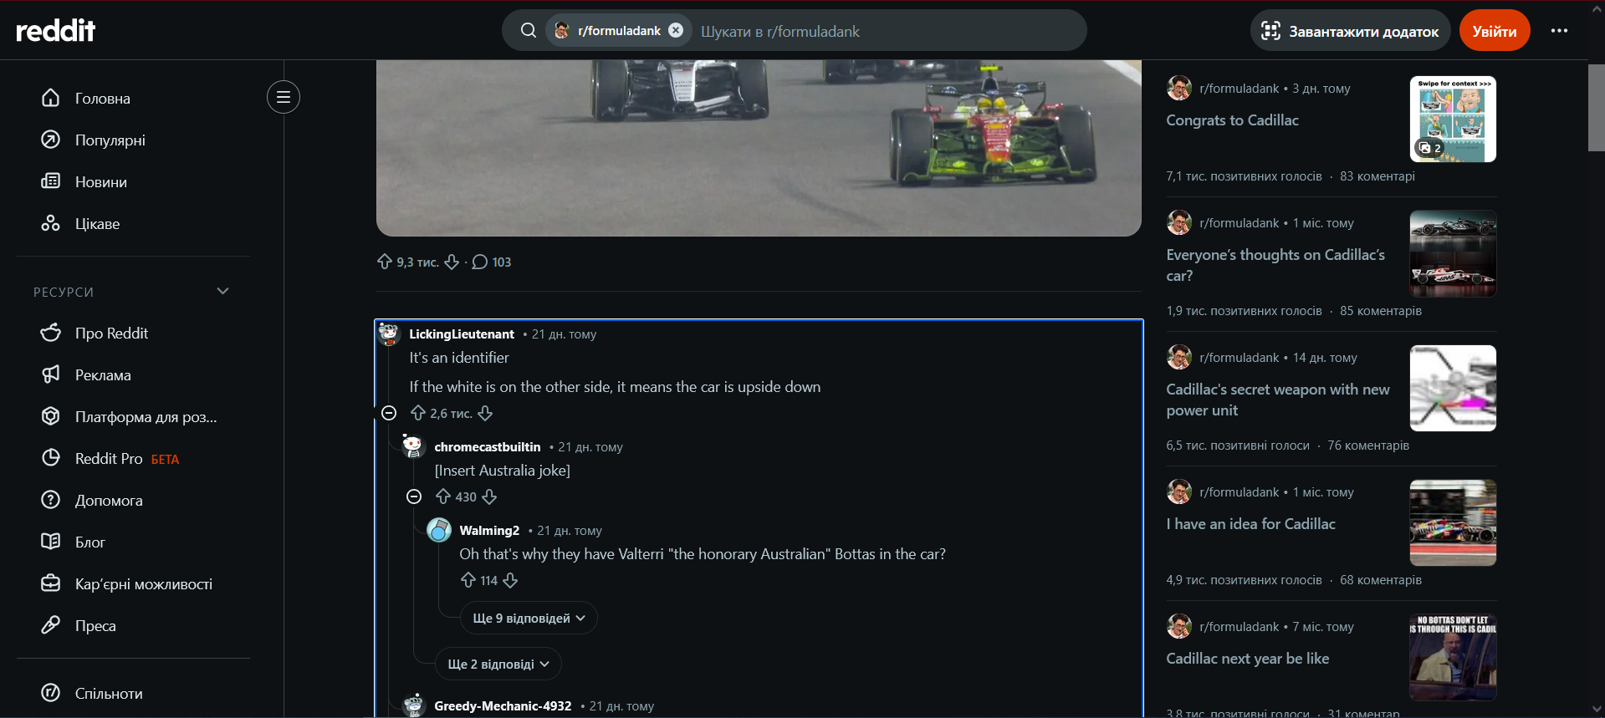
Рисунок 2.3 - навігація через клавіатуру.

● наявності видимого focus-стану;
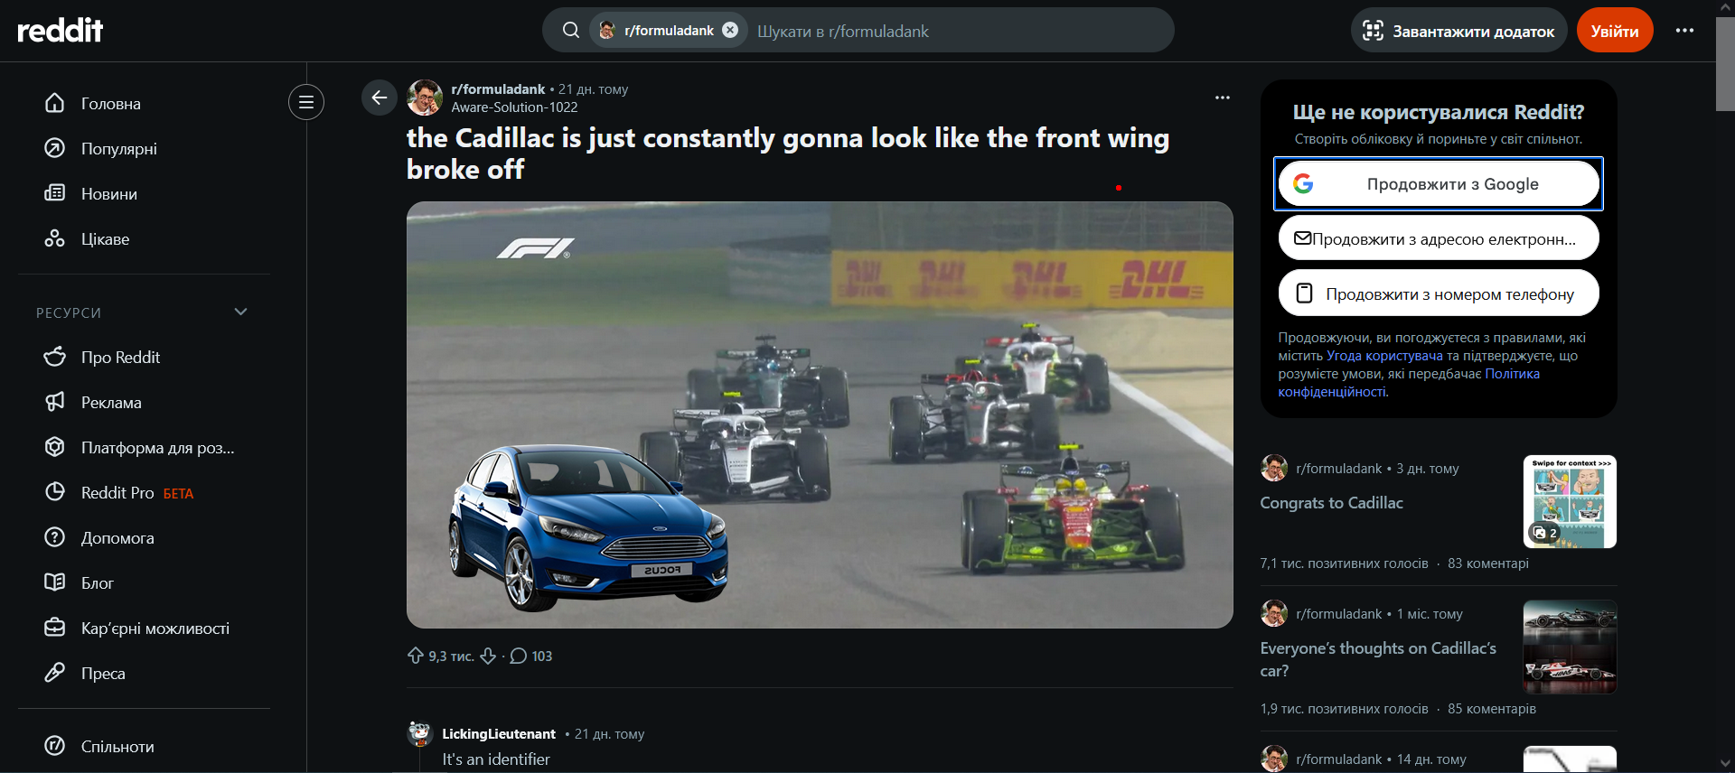
Рисунок 2.4 – focus-стан.
● контрастності тексту;
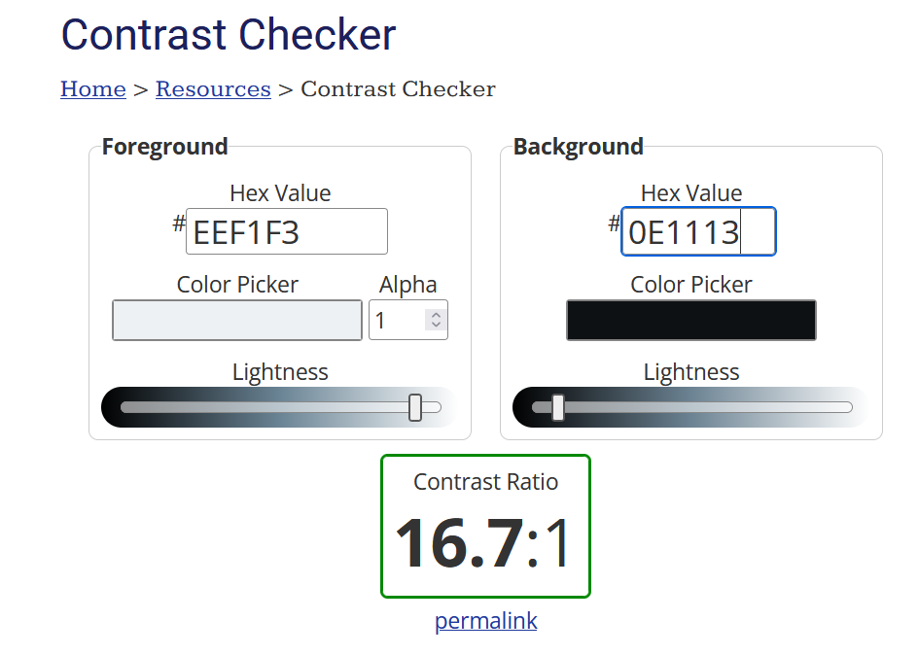
Рисунок 2.5 – контрастність тексту.
● використання ARIA-атрибутів (за потреби).

Рисунок 2.6 – aria-label.
Lighthouse аудит

